Folosirea Instrumentului de accesibilitate - Recite me
- Faceți clic pe pentru a deschide Site-ul pe site-ul Education Authority sau utilizând un dispozitiv mobil.

- Va apărea lista de mai jos cu opțiunile pictogramelor

Vă rugăm să rețineți că pictograma „Schimbați limba” este cea mai importantă când doriți să schimbați textul în limba dvs.

- Pictogramele au fost prezentate individual mai jos pentru a fi ușor de utilizat:

Anterior Redare Următorul

Reduceți dimensiunea fontului Selectați fontul Măriți dimensiunea fontului

Temă de culori Activați / dezactivați rigla Activați / dezactivați masca de ecran

Activați / dezactivați dicționarul Schimbați limba Activați / dezactivați modul text

Descărcați fișierul audio Activați / dezactivați lupa Setări

Resetare Ghid utilizator

Cum funcționează pictogramele și cum vă pot ajuta

- Audio – Va citi pagina cu voce tare, puteți folosi butoanele Previous (Anterior), Play Next (Redare următoarea secțiune) și Stop.
- Font – Mărește sau reduce dimensiunea textului și permite utilizatorului să selecteze tipul de font din listă, după cum se arată în imaginea de pe ecran de mai jos. Tot din pictograma Font, puteți selecta mărirea / reducerea înălțimii rândului și a spațiului dintre caractere.
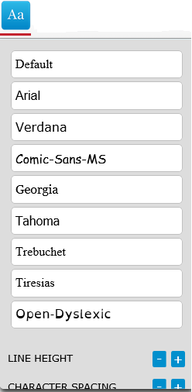

- Temă de culori – Permite utilizatorilor să modifice culoarea textului de fundal sau a link-urilor dintr-o gamă de culori, după cum se arată mai jos și în exemplul de fundal verde prezentat mai jos.

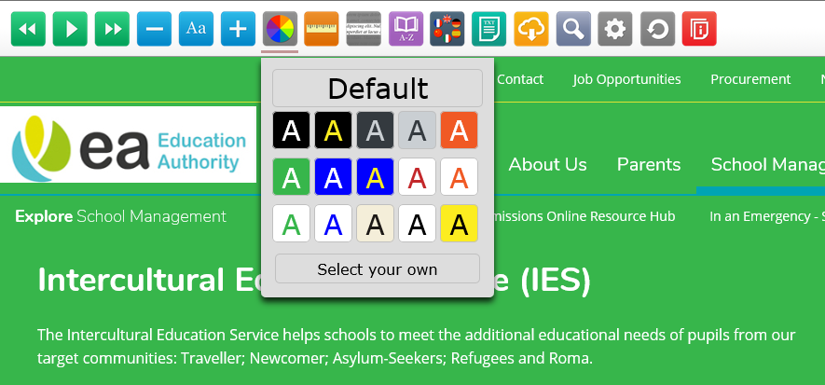

- Masca de ecran – Aceasta blochează perturbările de pe ecran utilizând o mască de-a lungul ecranului pentru a focaliza vizualizarea unei anumite secțiuni, permițând afișarea unei ferestre de previzualizare.
- Dicționar - Evidențiați un cuvânt pentru a-i găsi definiția. Un exemplu este ilustrat mai jos.
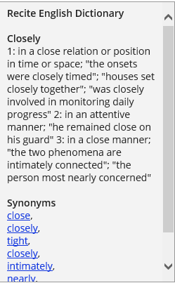

Schimbați limba -
Traduce pagina în mai multe limbi care pot fi selectate derulând opțiunile. Consultați exemplul de mai jos.
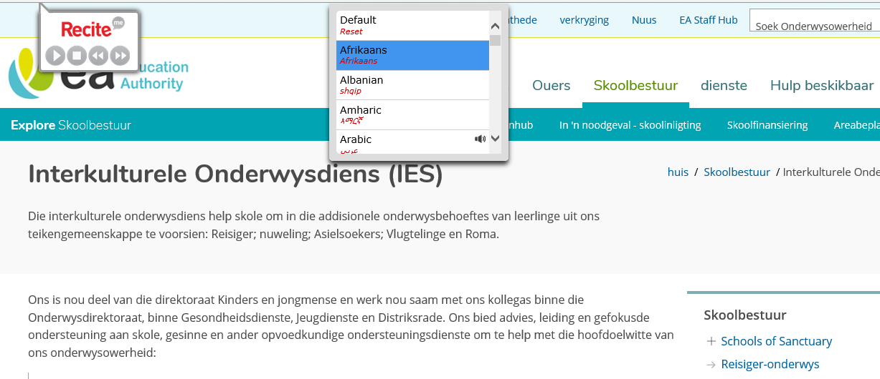

- Mod text – Acesta elimină formatarea lăsându-i utilizatorului numai link-urile de text. Un exemplu este ilustrat mai jos.
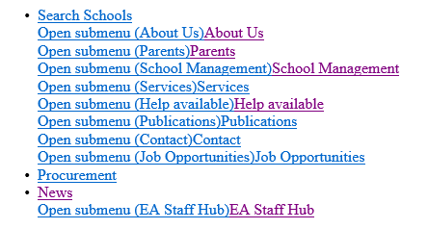

- Descărcați fișierul audio (MP3) – Convertește textul într-un fișier audio MP3. Selectați textul pe care doriți să-l salvați ca fișier MP3, faceți clic pe pictograma , selectați săgeata de lângă Save (Salvare) (aşa cum este încercuită cu roșu) și selectați Save as (Salvare ca) pentru a denumi fișierul și locul în care doriți să salvați fișierul mp3, apoi faceți clic pe Open (Deschideți) pentru a asculta înregistrarea. Poate apărea o fereastră pop-up de securitate Internet Explorer; faceți clic pe Allow (Permiteţi) astfel cum este încercuit în exemplul de mai jos, înregistrarea va fi apoi redată pentru dvs. fie în Windows Media Player, fie în media player-ul ales de dvs.
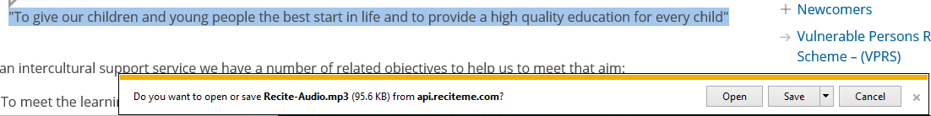

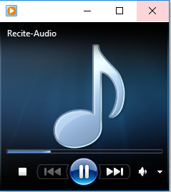
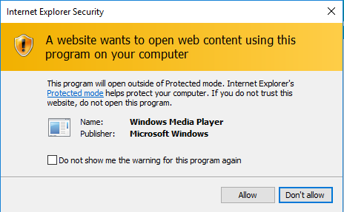

- Lupa – Utilizatorii pot folosi lupa pentru a mări textul de pe ecran. Pur și simplu deplasați cursorul pe pagină pentru a mări textul pe pagina dorită. Exemplul de mai jos arată ce va vedea utilizatorul. Pentru a îndepărta lupa, faceți clic din nou pe pictograma lupă.
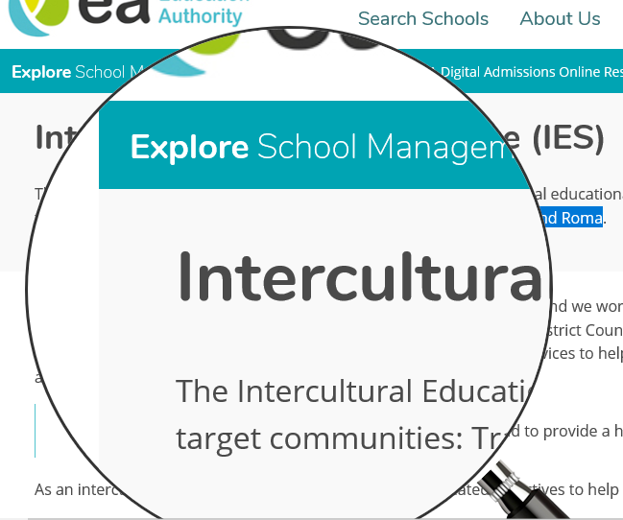

- Setări - Ajustați setările conform nevoilor dvs.
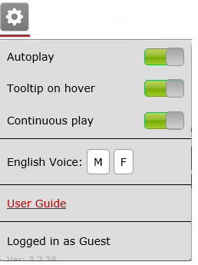

- Resetare – Selectarea opțiunii de resetare va șterge toate setările configurate de utilizator conform nevoilor individuale în timpul folosirii Recite me.

Folosirea Instrumentului de accesibilitate - Recite me pe un PDF

Vă rugăm să rețineți că pentru a folosi pentru a deschide un PDF nu sunt disponibile toate opțiunile menționate mai sus.

Opțiunile disponibile pe un PDF sunt

- Opțiuni de redare
- Culoare fond ecran
- Activați / dezactivați rigla
- Activați / dezactivați masca de ecran
- Schimbați limba
- Activați / dezactivați lupa
- Setări
- Resetare
- Ghidul utilizatorului

După cum se arată în exemplul de captură de ecran de mai jos.
